Міністерство освіти і науки України

Українська академія друкарства

Кафедра комп’ютерних наук та інформаційних технологій

**Звіт до**

**Лабораторної роботи №3**

«Access. Створення запитів»

з дисципліни

«Основи інформаційних технологій видавничої справи»

Виконав студент групи КН-12:

Магзер Володимир

Прийняв:

проф. Тимченко О.В.

Львів 2024

**Мета:** Уміти створювати запити, модифікувати їх, виводити дані в таблицю.

Хід роботи:

1. Підготувати комп’ютер до роботи. Відкрити власну папку, завантажити базу даних з ім’ям «Клас». В таблицю «Успішність» після «Код Пред» додати нове поле «Дата» (тип даних —«Дата/час», формат поля —«Короткий формат дати», обов’язкове, індексоване —«допускаються збіги»).

2. Заповнити таблицю до 20 прізвищ за наведеним взірцем (прізвища, предмети, дати та оцінки довільні).

3. Відкрити вкладку «Запити». Створити простий запит у режимі «Учні», «Предмети», «Успішність». Заповнити у бланк запиту поля «Прізвище», «Ім’я», «Назва Пред», «Оцінка». Виконати запит, зберегти його з назвою «Журнал».

4. Створити параметричний запит для довільного прізвища, виконати запит, скасувати запит із параметром. Створити запит про кількість оцінок, одержаних кожним учнем. Зберегти запит із ім’ям «Кількість». Виконати запит.

5. Відкрити запит «Кількість», додати нове поле «Оцінка», створити запит для обчислення середнього бала. Виконати запит. Зберегти запит із новим ім’ям «Середнє».

6. Відкрити запит «Журнал», створити запит для відбору оцінок > 9. Зберегти запит із новим ім’ям «Відмінники». Виконати запит. Закрити програму Access і всі вікна.

**Результати:**

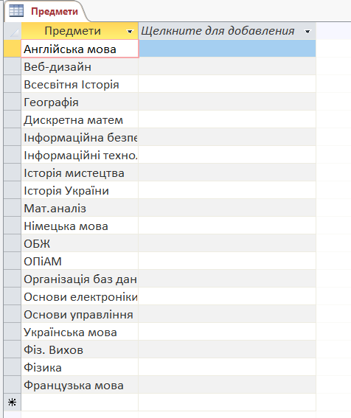

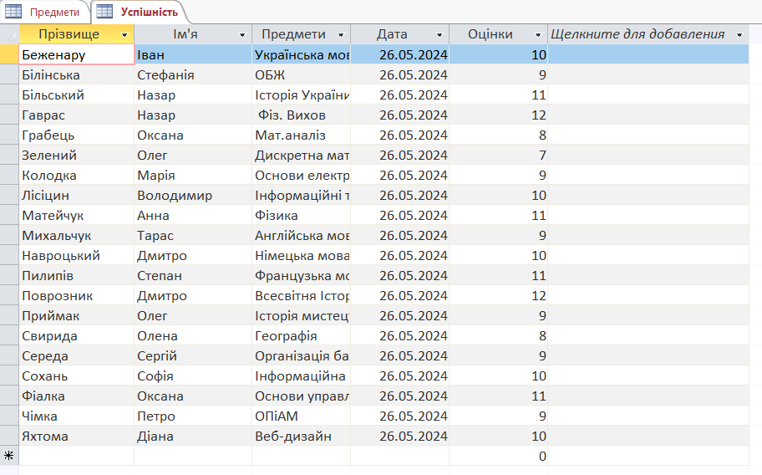

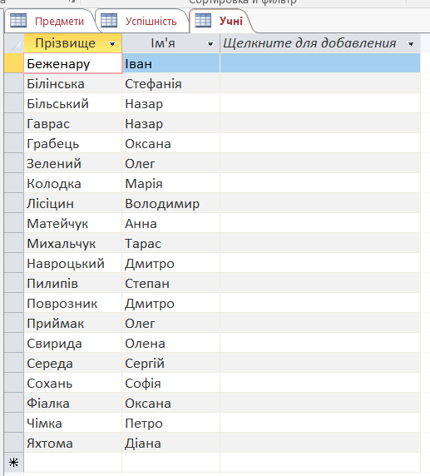

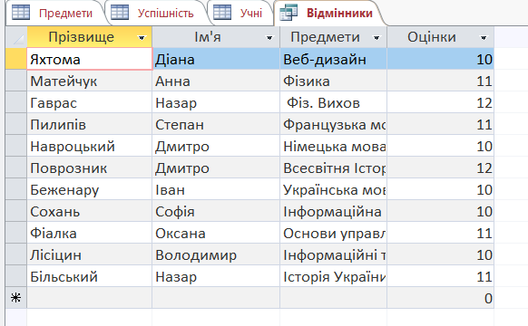

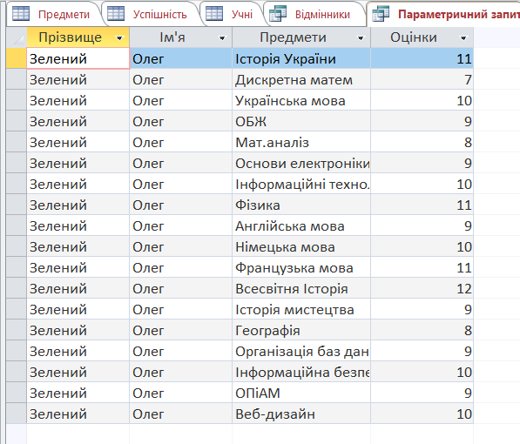

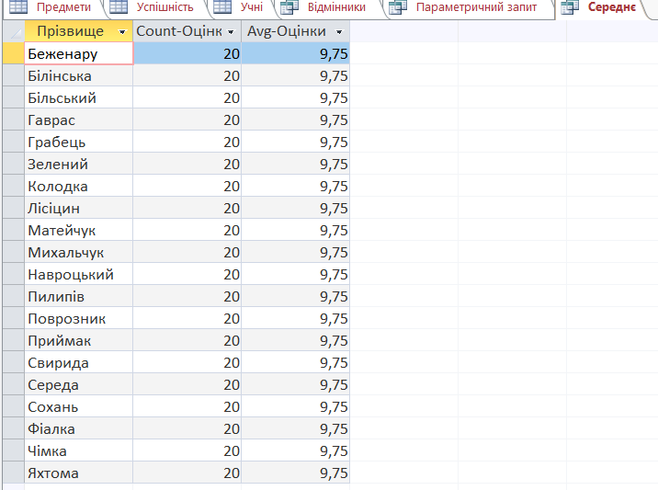

**Відповіді на контрольні запитання:**

1. Для чого використовують запити?

Запити використовують для вибірки та маніпулювання даними в базі даних. Вони дозволяють отримувати конкретну інформацію, відфільтровувати, сортувати, об'єднувати дані з різних таблиць та виконувати різні обчислення.

2. Чим запити відрізняються від фільтрів?

Запити - це інструменти для вибірки даних з бази даних, які можуть включати фільтрування, сортування, об'єднання таблиць, обчислення тощо. Фільтри ж застосовуються до вже отриманих даних для обмеження відображуваної інформації за певними критеріями.

3. На які види поділяються запити за призначенням?

Запити поділяються на:

- Вибіркові запити (Select Queries): для отримання даних.

- Дії з даними (Action Queries): для внесення змін до даних (наприклад, оновлення, видалення, додавання).

- Запити на визначення даних (DDL Queries): для створення або модифікації структури бази даних (наприклад, створення таблиць).

- Параметричні запити: запити, що включають параметри, які вводяться під час виконання.

4. Що потрібно зробити перед створенням запиту?

Перед створенням запиту потрібно чітко визначити, які дані необхідно отримати, з яких таблиць ці дані братимуться, які умови фільтрації та сортування повинні бути застосовані.

5. Як створити простий запит?

- Відкрити середовище для створення запитів (наприклад, Access).

- Вибрати таблиці або запити, з яких будуть отримані дані.

- Вибрати поля для включення в запит.

- Задати умови фільтрації, якщо необхідно.

- Виконати запит, щоб побачити результати.

6. Які команди призначені для виконання створеного запиту?

- SELECT: для вибірки даних.

- INSERT INTO: для додавання нових записів.

- UPDATE: для оновлення існуючих записів.

- DELETE: для видалення записів.

7. Як зберегти запит із потрібним іменем?

- Після створення запиту вибрати опцію "Зберегти" (Save).

- Ввести потрібне ім'я для запиту в діалоговому вікні.

- Натиснути "ОК" для збереження.

8. За допомогою яких дій створити запит із параметрами?

- Під час створення запиту у місці, де повинні бути критерії, ввести текст, обмежений квадратними дужками (наприклад, [Введіть значення]).

- Під час виконання запиту користувач буде запрошений ввести значення параметра.

9. Як працювати із запитом із параметрами?

Після введення параметрів у запиті при його виконанні користувачу буде запропоновано ввести значення параметрів, що визначають фільтрацію даних.

10. Як можна створити запит про успішність студентів?

- Вибрати таблиці, що містять інформацію про студентів і їхні оцінки.

- Вибрати відповідні поля (наприклад, імена студентів, предмети, оцінки).

- Встановити необхідні фільтри та умови сортування (наприклад, за певним предметом або семестром).

11. Яке призначення має функція Count?

Функція «Count» використовується для підрахунку кількості записів, які відповідають певним умовам.

12. Як для поля ввести більш придатне ім’я?

У середовищі створення запитів змінити відображуване ім'я поля можна за допомогою «AS» (наприклад, SELECT поле1 AS [Придатне ім'я]).

13. Як обчислити середній бал?

Використовувати функцію «AVG» для поля з оцінками (наприклад, SELECT AVG(оцінка) FROM таблиця_оцінок WHERE умови).